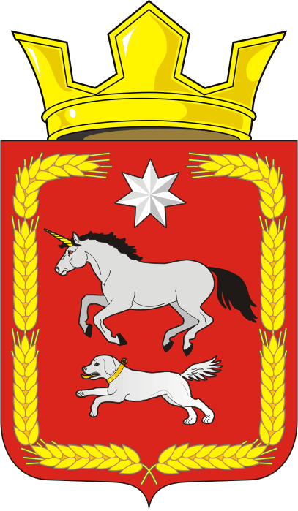

АДМИНИСТРАЦИЯ КАИРОВСКОГО СЕЛЬСОВЕТА
САРАКТАШСКОГО РАЙОНА ОРЕНБУРГСКОЙ ОБЛАСТИ

П О С Т А Н О В Л Е Н И Е
____________________________________________________________________

08.09.2023 с. Каировка № 64-п

Об утверждении Правил землепользования и застройки муниципального образования Каировский сельсовет Саракташского района Оренбургской области

В соответствии с Градостроительным кодексом Российской Федерации, Земельным кодексом Российской Федерации, Федеральным законом от 06.10.2003 №131-ФЗ «Об общих принципах организации местного самоуправления в Российской Федерации», на основании статьи 15.1 Закона Оренбургской области «О градостроительной деятельности на территории Оренбургской области» от 16.03.2007 года № 1037/233-IV-ОЗ, протокола публичных слушаний от 18.08.2023 г., заключения по результатам публичных слушаний по проекту Правил землепользования и застройки муниципального образования Каировский сельсовет Саракташского района Оренбургской области, руководствуясь Уставом муниципального образования Каировский сельсовет Саракташского района Оренбургской области, в целях приведения в соответствие Генеральному плану муниципального образования Каировский сельсовет Саракташского района Оренбургской области, утвержденному решением Совета депутатов Каировского сельсовета от 02.08.2023 №131,

1. Утвердить Правила землепользования и застройки муниципального образования Каировский сельсовет Саракташского района Оренбургской области согласно приложению к настоящему постановлению.
2. Постановление администрации Каировского сельсовета от 13.10.2022 №42-п «Об утверждении Правил землепользования и застройки муниципального образования Каировский сельсовет Саракташского района Оренбургской области» признать утратившим силу.
3. Контроль за исполнением настоящего постановления оставляю за собой.
4. Настоящее постановление вступает в силу со дня его опубликования и подлежит размещению на официальном сайте муниципального образования Каировский сельсовет Саракташского района Оренбургской области в сети Интернет»: http://admkairovka.ru.

Глава сельсовета А.Н.Логвиненко

Разослано: прокуратуре района, администрации района, администрации сельсовета, официальный сайт, информационный бюллетень «Каировский сельсовет», в дело

